**Шпет Янка (Szpet Janka, Jan)**

12 сентября 1791 г – венчание со вдовой Арыной Слабковской с деревни Дедиловичи (НИАБ 136-13-894, лист 70, №18/1791-б (ориг)).

15 июля 1795 г – крещение сына Габриэля (НИАБ 136-13-894, лист 24об, №19/1795-р (ориг)), (РГИА 823-2-18, лист 252об,№16/1795-р (коп)).

20 июля 1803 г – крещение дочери Магдалены Катерыны (НИАБ 136-13-894, лист 51, №29/1803-р (ориг)).

**НИАБ 136-13-894:** Лист 70. **Метрическая запись №18/1791-б (ориг).**

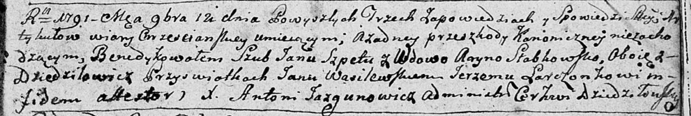

Дедиловичская Покровская церковь. 12 сентября 1791 года. Метрическая запись о венчании.

Szpet Jan – жених, с деревни Дедиловичи.

Słabkowska Aryna – невеста, вдова, с деревни Дедиловичи.

Wasilewski Jan – свидетель.

Larczonek Jerzy – свидетель.

Jazgunowicz Antoni – ксёндз.

**НИАБ 136-13-894:** Лист 24-об. **Метрическая запись №19/1795-р (ориг).**

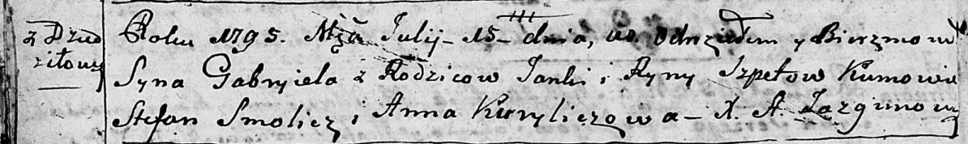

Дедиловичская Покровская церковь. 15 июля 1795 года. Метрическая запись о крещении.

Szpet Gabriel – сын родителей с деревни Дедиловичи.

Szpet Janka – отец.

Szpetowa Ryna – мать.

Smolicz Stefan - кум.

Kuryliczowa Anna - кума.

Jazgunowicz Antoni – ксёндз.

**РГИА 823-2-18:** Лист 252об. **Метрическая запись №16/1795-р (коп).**

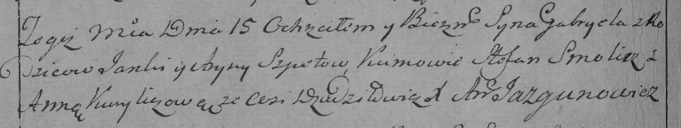

Дедиловичская Покровская церковь. 15 июля 1795 года. Метрическая запись о крещении.

Szpet Gabriel – сын родителей с деревни Дедиловичи.

Szpet Janka – отец.

Szpetowa Aryna – мать.

Smolicz Stefan – кум.

Kuryliczowa Anna – кума.

Jazgunowicz Antoni – ксёндз.

**НИАБ 136-13-894:** Лист 51. **Метрическая запись №29/1803-р (ориг).**

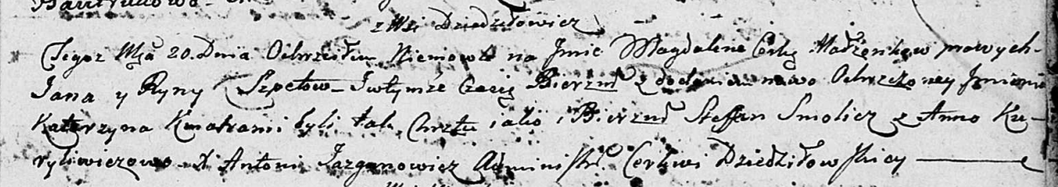

Дедиловичская Покровская церковь. 20 июля 1803 года. Метрическая запись о крещении.

Szpetowna Magdalena Katerzyna – дочь родителей с деревни Дедиловичи.

Szpet Jan – отец.

Szpetowa Ryna – мать.

Smolicz Stefan – кум.

Kuryliwiczowa Anna – кума.

Jazgunowicz Antoni – ксёндз.